Röstsystemet - info

Kontakt vid problem Micke Josefsson 0737-128462
Besökare kan registrera röster elektroniskt via mobilsidan
www.lhbf.net/vote
En enklare variant som vi visar på de publika datorerna finns på
www.lhbf.net/vote/manregp.php
Om besökare har problem med mobilversionen kan de hänvisas till den enklare datorsidan även i sina mobiler.
I mobilsidan sparar man röster individuellt per tävlingsklass genom att trycka Spara.
I datorsidan sparar man alla röster på en gång med Spara knappen (eller Enter).

I båda sidorna börjar man med att ange röstkod,
Finns röster sparade sen innan läses de upp och visas.
Besökare kan alltså ändra sina röster obegränsat fram till röstningen stänger, från valfri dator eller mobil. Och man kan låna mobil av en kompis.

Inlämning av papperröster stänger 15.30
Registrering av Mobil/datorröster stänger 16.00

Besökare ska inte både rösta elektroniskt och lämna in pappersröst.
Vid inlämning papperröst, FRÅGA BESÖKAREN om han även mobilröstat. Och uppmana honom dem att inte lämna in pappersröst. OFFICIELLT räcker det.

Den besökare som av olika anledningar vill veta vad som händer kan få veta att pappersrösten kommer gälla och mobilrösten diskas. Exempelvis kan en besökare som ”inte hunnit fylla alla röster i mobilen”, eller ”mobilen laddades ur” etc välja att lämna in pappersröst.
Vi vill få in så lite papperröster som möjligt! Hänvisa dem i första han till att använda de publika datorerna, eller låna en kompis mobil.

Pappersröster sparas på hög. Dessa ska när röstningen stängt 15.30 registreras in i röstsystemet av oss funktionärer. Se nästa avsnitt.
Tidigt inlämnade papperröster kan med fördel registreras i takt med att de lämnas in, om tid finns över.

Tävlingsregler finns på baksida av program.

Rösträkning Funktionärsinfo.

Alla inlämnade papperröster ska registreras elektroniskt på adressen
www.lhbf.net/vote/manreg.php
Denna sida är inte tillgänglig för besökare och har därför lösenordsskydd
Inloggning: username: funk, password: <FUNKTIONÄRSLÖSENORD>

Tillskillnad från de vanliga besökarsidorna (se ovan) så skrivs ev. befintliga mobilröster över med denna sida.

Denna sida är gjort för snabb inmatning
Du kan använda tangentbordet utan mus om du vill:
- Fyll i röstkod, tryck TABB-tangenten,
- Fyll i röst tryck TABB igen osv.
- När du trycker Enter sparas rösterna och formuläret töms på inmatade röster och fokus hamnar på röstkoden igen så du kan börja om med nästa röst direkt

Denna sida är även designad så du inte ska ”behöva tänka”.
Du skriver av pappers-röstkortet exakt så som besökaren fyllt i det, även om de ser att den är felaktigt ifylld.
Finns inga fel när du sparar visas ett grönt meddelande en kort stund
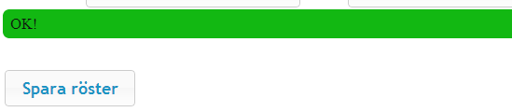

Om däremot rösten är ogiltig kommer systemet istället varna dig. Bekräfta att det inte var DU som skrev fel, tryck ”bekräfta fel” så hanterar systemet diskvalificering etc.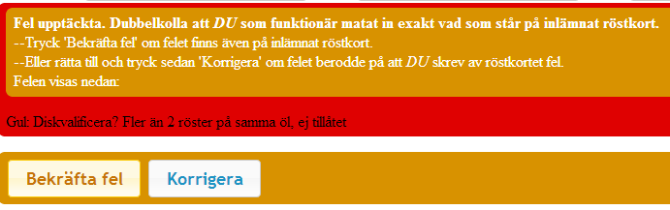
OBS att systemet inte känner av om du glömmer fylla i någon röst eller skriver fel ölnummer så länge numret är giltigt. Om du märker att du skrev fel efter att du tryckt spara går det alltså bra att skriva över rösten på nytt genom att mata in allt igen. (Alternativt kan du använda de publika sidorna för att läsa upp vad som är sparat och dubbelkolla)

PLAN B – nödplan

Om vi får stora problem med mobilröstning. Ex mobilnät går ner sig, eller systemet blir överbelastat:
- Från scen kommer alla besökare uppmanas att lämna in papperröster.
- Inlämningstid justeras eventuellt
- Röstkort klipps sönder, färgvis, och räknas ner i kartonger med ölnummer. En färg åt gången.

